聚职业精英人才、展未来股东宏图
（召集职业人员、未来股东计划）
中国赣冠五洲集团
校园招募令
中国赣冠五洲集团是由分别经工商、人力资源和社会保障、教育等行政管理部门批准成立的深圳市赣冠实业发展有限公司，深圳市赣冠职业培训学校、广东省赣冠职业培训学院，深圳市智煜翰辰研究院；江西省赣冠五洲科技资讯发展有限公司，江西省赣冠五洲职业培训学校；北京赣冠科技发展有限公司，北京市海淀区合诚汇智培训学校，北京市智煜翰辰研究院等构成的全国性综合性大型产业集团。
集团主要经营“教育培训、研究开发、公司企业”三大业务，实行三位一体、共赢发展、同步成长的经营模式。具体如下：
（一）、教育培训 （二）、研究开发 （三）、公司企业
形成了自身独特的企业文化：
目 标：引领行业发展、提升生活品质。
口 号：因为标准、所以一流。
使 命：促进社会就业、在职提升、创业发展、社会稳定、经济腾飞、国家进步。
愿 景：赣冠技能培训、五洲业绩卓越
合诚环球教育、汇智世代英才
智煜研究开发、翰辰一流标准
赣冠国际经济、五洲世界发展
理 念：引领行业发展，促进社会和谐。
氛 围：群策群力、永往直前。
行 为：坚守原则，拒绝廉价友谊；实事求是，抛开可怜面子。
准 则：责任、业绩，忠诚、感恩。
六大发展空间:
学习提高空间, 经济增长空间, 职位晋升空间, 加盟创业空间、连锁发展、智慧扩大空间。
同时也赢得了政府、行会、媒体的广泛赞誉：
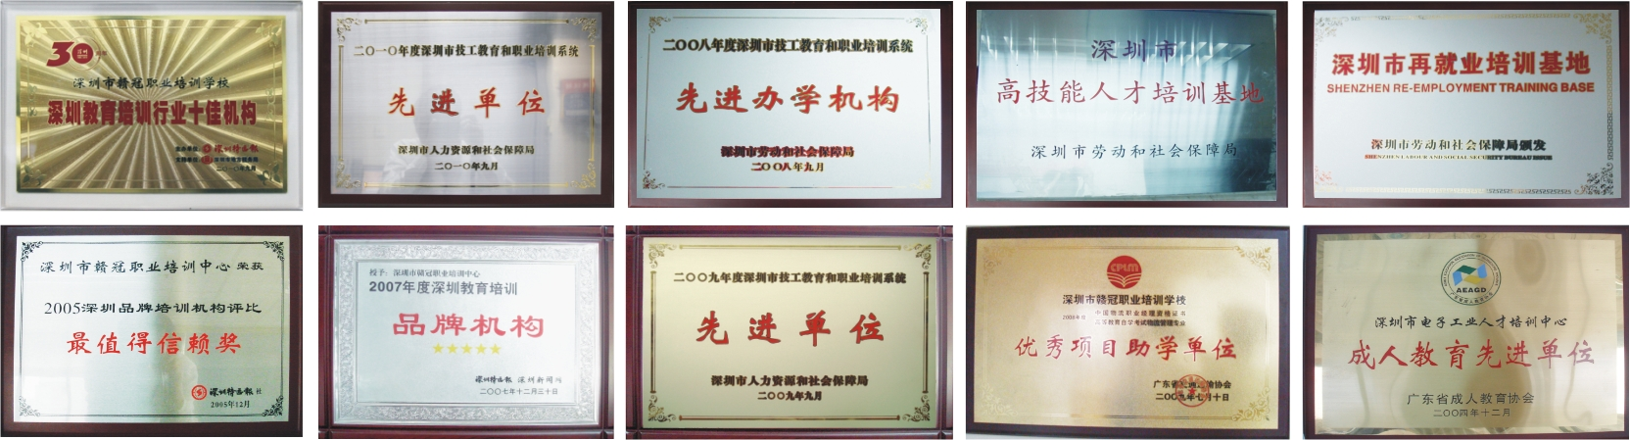

目前，集团由于发展需要，特邀校园精英加盟。具体部门岗位有：
一、人力行政中心招聘岗位：
人力行政专员/人力教务专员：普通高校人力资源、行政管理、工商管理等相关专业全日制本科或以上学历。了解人力资源六大模块知识/教学管理、实习管理知识。办公软件和网络应用熟练。（30名）
工作地点：广东深圳、江西南昌、北京海淀。
二、教育培训中心招聘岗位
（一）宣传招生部门招聘岗位
1、宣传招生专员：与本集团教育培训项目相关专业全日制专科或以上学历。有宣传招生经验者优先。（200名）
工作地点：广东深圳、江西南昌、北京海淀。
2、宣传招生储备干部岗位：与本集团教育培训项目相关专业全日制本科或以上学历。班级干部、社团干部、学生会干部优先。有宣传招生经验者优先。（100名）
工作地点：广东深圳、江西南昌、北京海淀。
（二）教务考务部门招聘岗位
1、教务考务专员岗位：与本集团教育培训项目相关专业全日制本科或以上学历。有相关课程授课经历者优先。有教务考务经验者优先。（100名）
工作地点：广东深圳、江西南昌、北京海淀。
2、教务考务储备干部岗位：与本集团教育培训项目相关专业全日制硕士或以上学历。班级干部、社团干部、学生会干部优先。有相关课程授课经历者优先。有教务考务经验者优先。（50名）
工作地点：广东深圳、江西南昌、北京海淀。
（三）课程主讲教师岗位：
1、外语（英语、日语）课程主讲教师岗位：普通高校师范类英语、日语专业全日制本科或以上学历。能教授英语、日语相关课程。有英语、日语相关课程授课经验者优先。（英语20名、日语10名）。
工作地点：广东深圳、江西南昌、北京海淀。
2、财经课程主讲教师岗位：普通高校师范类财经相关专业全日制本科或以上学历。精通财经相关专业课程内容。能教授财经相关课程。有财经相关课程授课经验者优先。（20名）
工作地点：广东深圳、江西南昌、北京海淀。
3、计算机课程主讲教师岗位：普通高校师范类计算机相关专业全日制本科或以上学历。精通计算机相关专业课程内容。能教授计算机相关课程。有计算机相关课程授课经验者优先。（30名）
工作地点：广东深圳、江西南昌、北京海淀。
（四）特许加盟部门招聘岗位和招聘人数与入职条件和工作地点：
1、特许加盟专员岗位：普通高校市场营销、电子商务、计算机等相关专业全日制专科或以上学历。掌握相关专业课程内容。有销售/加盟经验者优先。（120名）
工作地点：北京海淀、广东深圳、江西南昌。
2、特许加盟储备干部岗位：市场营销、电子商务、计算机等相关专业全日制本科或以上学历。掌握与市场营销、电子商务、计算机等相关的专业内容。有销售/加盟经验者优先。（30名）
工作地点：北京海淀、广东深圳、江西南昌。
三、研究开发中心招聘岗位
（一）网站开发人员招聘岗位：计算机等相关专业全日制本科或以上学历。掌握计算机专业内容。熟悉.net/PHP网站开发，有网站开发经验者优先。（40名）
工作地点：广东深圳、北京海淀。
（二）软件开发人员招聘岗位：软件工程专业全日制本科或以上学历。掌握软件工程专业内容。熟悉.net/PHP软件开发，有软件开发经验者优先。（40名）
工作地点：广东深圳、北京海淀。
四、公司企业中心招聘岗位
（一）网站采编人员招聘岗位：编辑、中文等专业全日制本科或以上学历。掌握编辑/中文等专业内容。熟悉网站采编，有网站采编经验者优先。（60名）
工作地点：广东深圳、北京海淀。
（二）网站推广人员招聘岗位：广告、营销、电子商务等专业全日制专科或以上学历。掌握广告、营销、电子商务等专业内容。熟悉网站推广，有网站推广经验者优先。
工作地点：广东深圳、北京海淀。
（三）网站营销人员招聘岗位：广告、营销、电子商务、计算机等专业全日制专科或以上学历。掌握广告、营销、电子商务、计算机等专业内容。熟悉网站营销，有网站营销（招生/销售、加盟）经验者优先。（200名）
工作地点：广东深圳、北京海淀。
（四）软件营销人员招聘岗位：广告、营销、电子商务、计算机等专业全日制专科或以上学历。掌握广告、营销、电子商务、计算机等专业内容。熟悉软件营销，有软件营销经验者优先。（20名）
工作地点：广东深圳、北京海淀。

应聘方式：
1、有意向的同学可将个人简历投递到“training@gg-px.com”，邮件主题为：应聘岗位+学校+专业+姓名。

联系方式：
联 系 人：林老师、陈老师
电 话：0755-82073726、82478738、18926796801
传 真：0755-82073110
网 址：http://www.gg-px.com
邮 箱：training@gg-px.com
地 址：深圳市罗湖区深南东路5033号金山大厦(深圳书城)21楼
邮 编：518008

